Расписание занятий в школе «А-Элита»
на период с 10.10.2017 г. по 12.10.2017 г.
Русский язык

Дата | Время
10.10.2017 г.  (вторник) | 08.30-11.50 | Тема: Стилистика.  Коренева А.В, д.п.н.  Место проведения: г. Мурманск, ул. Коммуны, д.9, ауд. 512 (Мурманский арктический государственный университет)
 | 14.05-15.40 | Тема: Лексика.  Рычкова Т.А., к.ф.н.  Место проведения: г. Мурманск, ул. Коммуны, д.9, ауд. 512 (Мурманский арктический государственный университет)
11.10.2017 г.  (среда) | 08.30-11.50 | Тема: Анализ художественного текста.  Бакула В.Б., к.ф.н.  Место проведения: г. Мурманск, ул. Коммуны, д.9, ауд. 512 (Мурманский арктический государственный университет)
 | 12.20-13.55 | 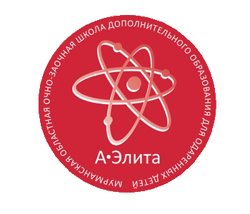  Тема: Фонетика.  Шевченко Н.А., к.ф.н.  Место проведения: г. Мурманск, ул. Коммуны, д.9, ауд. 512 (Мурманский арктический государственный университет)
12.10.2017 г.  (четверг) | 09.00-12.10 | Тема: История русского языка.  Антошина С.А., к.ф.н.  Место проведения: г. Мурманск, ул. Коммуны, д.9, ауд. 512 (Мурманский арктический государственный университет)
 | 12.20-13.55 | Тема: Морфология.  Шевченко Н.А., к.ф.н.  Место проведения: г. Мурманск, ул. Коммуны, д.9, ауд. 512 (Мурманский арктический государственный университет)

Региональный координационный центр по работе с одарёнными детьми

Тел.: (8152) 43-46-70, 41-17-16

Электронная почта: rkcod@laplandiya.org

Интернет сайт: http://www.laplandiya.org

Информационно-образовательный интернет-портал «Одарённые дети»

http://www.talented51.ru

